Waarom deze toolbox?
De laatste weken blijven de stormen elkaar opvolgen. Ondanks dat wij allemaal best tegen een storm kunnen is het wel belangrijk dat we hier alert op blijven. Om zelf veilig thuis te komen maar ook om de omgeving van het werk te beschermen tegen ongevallen en schades.

Opruimen en vastzetten
Het belangrijkste: opruimen en vastzetten! Het is altijd belangrijk dat de werkplaats netjes is en zo min mogelijk spullen buiten staan maar met een storm is dit extra belangrijk.

Ruim zo veel mogelijk op in de container en zet verder zo veel mogelijk vast. Zeker aan het einde van de dag of voor het weekend is het belangrijk om alles samen met collega’s even langs te lopen om te kijken of alles goed vast staat.

Zorg ervoor dat materialen niet om kunnen vallen of weg kunnen waaien. Een hek dat bijvoorbeeld niet goed vaststaat kan erg gevaarlijk worden en flinke schade veroorzaken. Dat moeten we zien te voorkomen.

Let op jezelf en je collega’s + let op je omgeving
Ook dit is altijd belangrijk maar in zware weersomstandigheden is het wel belangrijk dat we elkaar extra in de gaten houden. Rondvliegende takken, bomen die omvallen of zonnepanelen die door de wind van het dak af vallen: het is wel iets om extra op te letten. Zorg er dus voor dat je alert blijft en help elkaar.

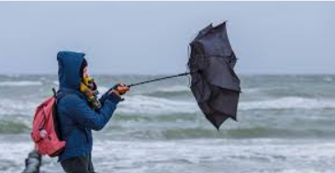
Mensen rondom het werk
Mensen bewegen rond ons werk heen die waarschijnlijk wat minder goed tegen de storm kunnen dan wij. Ze letten minder goed op hun omgeving of horen minder omdat ze met het geluid van de storm zitten.

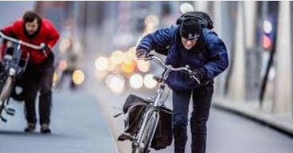
Dit kan erg gevaarlijk zijn. Houdt hier rekening mee. Zeker in de buurt van de afzettingen of bij het werken met machines kan het zijn dat iemand die normaal aan de kant zou gaan dit wellicht niet door heeft nu.

Verkeer
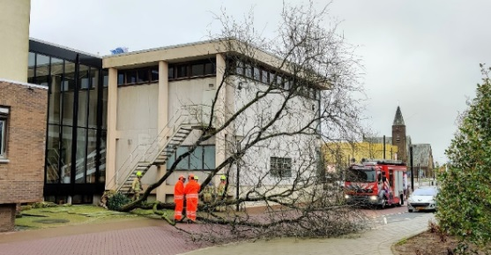
Ook op het verkeer kan een storm grote invloed hebben. Neem passende maatregelen en zorg ervoor dat je veilig kunt rijden. Dit kan bijvoorbeeld het aanpassen van je snelheid zijn.

De meeste van ons zijn veel onderweg en kunnen hierdoor goed inschatten hoe zij veilig kunnen rijden. Houdt er rekening mee dat een groot deel van de weggebruikers dit niet kan. In een storm zullen zij hier veel last van hebben en kunnen zij gevaarlijk zijn. Houdt voldoende afstand en hou het overzicht.

Storm: niet alles onder controle
We moeten hier wel bij vermelden: natuurlijk hebben we niet alles onder controle. Het is een storm, en die kunnen ook onverwachts opzetten of zwaarder uitvallen dan vooraf voorspelt. Waar het ons om gaat is dat we in ieder geval ons best doen voor de situaties waar we wel wat mee kunnen.

Ook bijvoorbeeld de situatie dat je netjes iets vastzet maar dat vervolgens je spanband wordt gestolen is natuurlijk niet te voorzien. Het gaat erom dat we in ieder geval ons inzetten om het zo veilig en schadevrij mogelijk te houden.

Als we dus vooraf weten dat er iets aan zit te komen kunnen we hier wel extra goed op letten en maatregelen nemen met elkaar om ervoor te zorgen dat het veilig is en blijft. Zeker aan het einde van de dag of voor het weekend is het belangrijk om er samen voor te zorgen dat alles veilig is en blijft op en rond het werk, ook als we er zelf niet zijn.

